DISEÑO DE DIAGRAMAS

Sole Sistema Gestion Empresarial

SOLSGE

Asuncion

Marzo 2025

FACULTAD POLITÉCNICA
UNIVERSIDAD NACIONAL DE ASUNCIÓN

Diagramas que se deben de definir:

1. Diagrama de Clases.

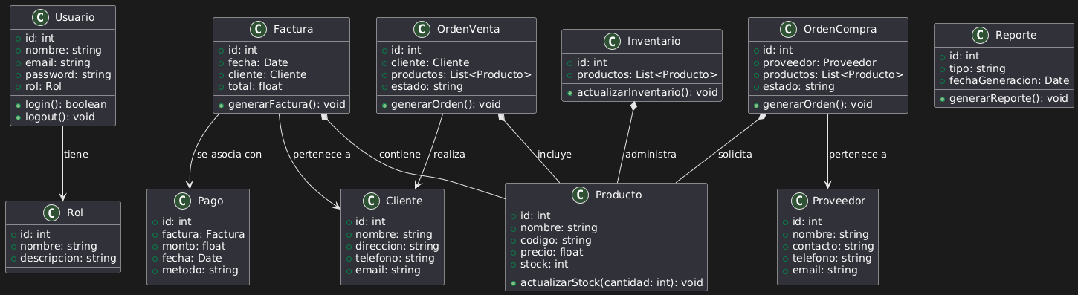

2. Diagrama de Casos de Uso – Con sus especificaciones.
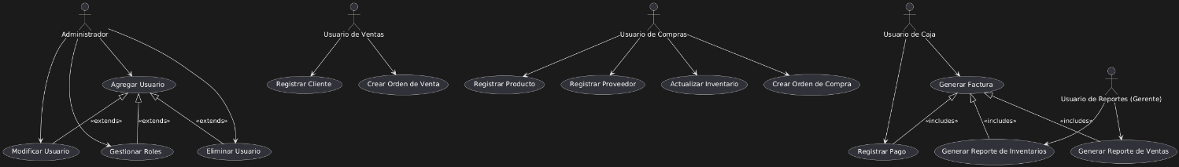

Especificaciones de Casos de Uso
1. Registrar Producto
Descripción: Permite al usuario de compras registrar nuevos productos en el inventario del sistema, ingresando datos como nombre, código, precio y cantidad.
Actor: Usuario de Compras
Flujo de Eventos Flujo Básico:
1. El usuario de compras accede al módulo de productos.
2. Selecciona la opción "Registrar Nuevo Producto".
3. Ingresa la información del producto.
4. Confirma la operación.
5. El sistema guarda el producto en la base de datos y muestra un mensaje de confirmación.
Flujos Alternativos:
• Si falta algún dato obligatorio, el sistema muestra un mensaje de error y solicita la corrección.
• Si el producto ya existe, el sistema notifica y permite editar la información existente.
Precondiciones:
• El usuario debe estar autenticado con permisos adecuados.
Pos-condiciones:
• El producto queda registrado en el sistema y disponible para futuras operaciones.
________________________________________
2. Registrar Cliente
Descripción: Permite al usuario de ventas registrar nuevos clientes en el sistema.
Actor: Usuario de Ventas
Flujo de Eventos Flujo Básico:
1. El usuario accede al módulo de clientes.
2. Selecciona "Registrar Cliente".
3. Ingresa los datos del cliente.
4. Confirma la operación.
5. El sistema guarda el cliente y muestra un mensaje de confirmación.
Flujos Alternativos:
• Si falta información, se muestra un mensaje de error.
• Si el cliente ya está registrado, se permite editar su información.
Precondiciones:
• El usuario debe estar autenticado.
Pos-condiciones:
• El cliente queda registrado y disponible en el sistema.
________________________________________
3. Registrar Proveedor
Descripción: Permite al usuario de compras registrar proveedores en el sistema.
Actor: Usuario de Compras
Flujo de Eventos Flujo Básico:
1. El usuario accede al módulo de proveedores.
2. Selecciona "Registrar Proveedor".
3. Ingresa los datos del proveedor.
4. Confirma la operación.
5. El sistema guarda la información y muestra un mensaje de confirmación.
Flujos Alternativos:
• Si el proveedor ya está registrado, se permite actualizar sus datos.
Precondiciones:
• El usuario debe tener permisos adecuados.
Pos-condiciones:
• El proveedor queda registrado en el sistema.
________________________________________
4. Actualizar Inventario
Descripción: Permite al usuario de compras modificar las existencias de productos en el sistema.
Actor: Usuario de Compras
Flujo de Eventos Flujo Básico:
1. El usuario accede al módulo de inventarios.
2. Selecciona el producto a modificar.
3. Ingresa los cambios en la cantidad de stock.
4. Confirma la operación.
5. El sistema actualiza la base de datos y muestra una confirmación.
Flujos Alternativos:
• Si la cantidad ingresada no es válida, se muestra un mensaje de error.
Precondiciones:
• El usuario debe estar autenticado.
Pos-condiciones:
• El inventario se actualiza correctamente.
________________________________________
5. Generar Factura
Descripción: Permite emitir facturas para ventas realizadas.
Actor: Usuario de Caja
Flujo de Eventos Flujo Básico:
1. El usuario accede al módulo de facturación.
2. Selecciona una venta para facturar.
3. Verifica los datos y confirma la generación.
4. El sistema emite la factura y la almacena en la base de datos.
Flujos Alternativos:
• Si la venta no tiene todos los datos requeridos, el sistema impide la generación.
Precondiciones:
• Debe existir una venta registrada.
Pos-condiciones:
• La factura queda disponible para consulta y envío.
________________________________________
6. Registrar Pago
Descripción: Permite registrar pagos realizados por clientes.
Actor: Usuario de Caja
Flujo de Eventos Flujo Básico:
1. El usuario accede al módulo de pagos.
2. Selecciona la factura correspondiente.
3. Ingresa los datos del pago.
4. Confirma la operación.
5. El sistema registra el pago y actualiza el estado de la factura.
Flujos Alternativos:
• Si el monto ingresado es menor al adeudado, se registra un pago parcial.
Precondiciones:
• Debe existir una factura pendiente de pago.
Pos-condiciones:
• La factura se actualiza con el pago registrado.
________________________________________
7. Crear Orden de Venta
Descripción: Permite al usuario de ventas registrar una orden de venta de un cliente.
Actor: Usuario de Ventas
Flujo de Eventos Flujo Básico:
1. El usuario accede al módulo de ventas.
2. Ingresa los productos y cantidades.
3. Confirma la orden.
4. El sistema guarda la orden y la envía para procesamiento.
Pos-condiciones:
• La orden queda registrada y pendiente de facturación.
________________________________________
8. Crear Orden de Compra
Descripción: Permite generar pedidos a proveedores.
Actor: Usuario de Compras
Flujo de Eventos Flujo Básico:
1. El usuario accede al módulo de compras.
2. Selecciona los productos a comprar.
3. Confirma la orden.
4. El sistema registra la orden y la envía al proveedor.
Pos-condiciones:
• La orden queda registrada y en seguimiento.
________________________________________
9. Generar Reporte de Ventas
Descripción: Permite al usuario de reportes (gerente) generar un informe detallado sobre las ventas realizadas en un período determinado.
Actor: Usuario de Reportes (Gerente)
Flujo de Eventos Flujo Básico:
1. El usuario accede al módulo de reportes.
2. Selecciona la opción "Generar Reporte de Ventas".
3. Configura los filtros (rango de fechas, tipo de cliente, productos, etc.).
4. Confirma la operación.
5. El sistema genera el reporte de ventas.
6. El usuario puede visualizar, descargar o imprimir el reporte.
Flujos Alternativos:
• Si no hay ventas en el período seleccionado, el sistema muestra un mensaje indicando que no hay datos disponibles.
Precondiciones:
• El usuario debe estar autenticado con permisos adecuados.
Pos-condiciones:
• El reporte de ventas queda generado y disponible para consulta.
________________________________________
10. Generar Reporte de Inventarios
Descripción: Permite al usuario de reportes (gerente) generar un informe detallado sobre el estado del inventario, mostrando existencias actuales y movimientos recientes.
Actor: Usuario de Reportes (Gerente)
Flujo de Eventos Flujo Básico:
1. El usuario accede al módulo de reportes.
2. Selecciona la opción "Generar Reporte de Inventarios".
3. Configura los filtros (categoría de producto, nivel de stock, fechas de actualización, etc.).
4. Confirma la operación.
5. El sistema genera el reporte de inventarios.
6. El usuario puede visualizar, descargar o imprimir el reporte.
Flujos Alternativos:
• Si no hay movimientos recientes en el inventario, el sistema notifica que no hay datos relevantes.
Precondiciones:
• El usuario debe estar autenticado con permisos adecuados.
Pos-condiciones:
• El reporte de inventarios queda generado y disponible para consulta.
Descripción: Se generan reportes detallados según filtros establecidos.
Actor: Usuario de Reportes (Gerente)
Flujo Básico:
1. El usuario accede al módulo de reportes.
2. Selecciona el tipo de reporte.
3. Configura los filtros.
4. El sistema genera el reporte solicitado.
Pos-condiciones:
• Se almacena el reporte para futuras consultas.

11. Agregar Usuario
Descripción: Permite al administrador registrar nuevos usuarios en el sistema asignándoles roles específicos.
Actor: Administrador
Flujo de Eventos Flujo Básico:
1. El administrador accede al módulo de administración de usuarios.
2. Selecciona "Agregar Usuario".
3. Ingresa la información del nuevo usuario, incluyendo nombre, credenciales y rol asignado.
4. Confirma la operación.
5. El sistema guarda la información y envía una notificación de alta.
Flujos Alternativos:
• Si el usuario ya está registrado, se muestra un mensaje de advertencia.
Precondiciones:
• El administrador debe estar autenticado.
Pos-condiciones:
• El nuevo usuario queda registrado en el sistema y puede acceder según su rol asignado.
________________________________________
12. Modificar Usuario
Descripción: Permite al administrador modificar la información de un usuario existente.
Actor: Administrador
Flujo de Eventos Flujo Básico:
1. El administrador accede al módulo de administración de usuarios.
2. Selecciona un usuario existente.
3. Modifica la información requerida.
4. Confirma la operación.
5. El sistema actualiza los datos del usuario.
Flujos Alternativos:
• Si el usuario no existe, se muestra un mensaje de error.
Precondiciones:
• El administrador debe estar autenticado.
Pos-condiciones:
• Los datos del usuario son actualizados correctamente.

3. Diagramas de estados.
Este Diagrama de Estados representa el ciclo de vida de una Orden de Venta dentro del sistema de gestión empresarial. Muestra los diferentes estados por los que puede pasar la orden desde su creación hasta su finalización o cancelación.
- Creada → Se genera la orden de venta cuando el cliente realiza una compra.
- Pendiente de Pago → La orden está registrada en el sistema, pero aún no se ha recibido el pago.
- Pagada → El cliente ha completado el pago de la orden, validando la transacción.
- Cancelada → La orden es anulada ya sea por falta de pago o por solicitud del cliente después de haber sido creada.
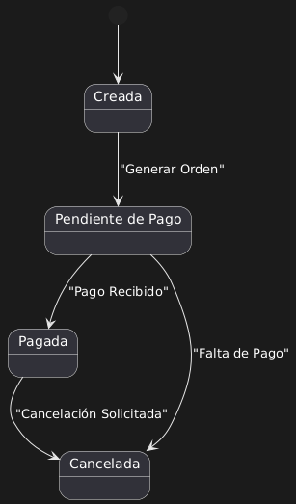
4. Diagramas de Secuencias
Facturacion:
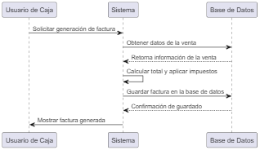

Actualizacion de Inventario:
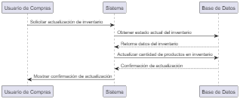

Agregar Usuario:
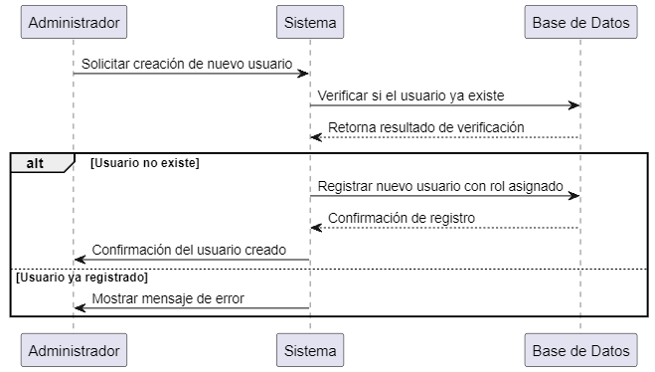

Crear orden de compra:
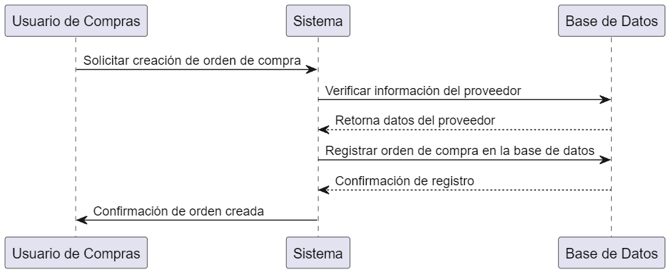

Crear orden de venta:
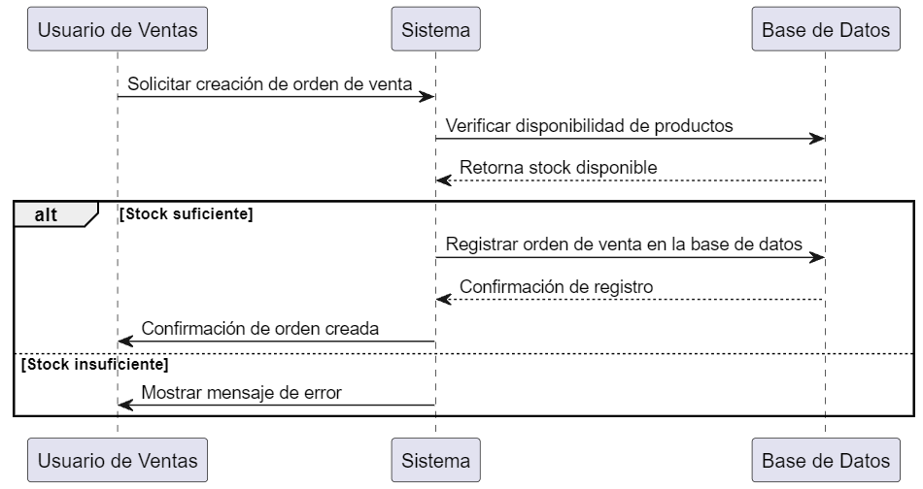

Generar reporte inventario:
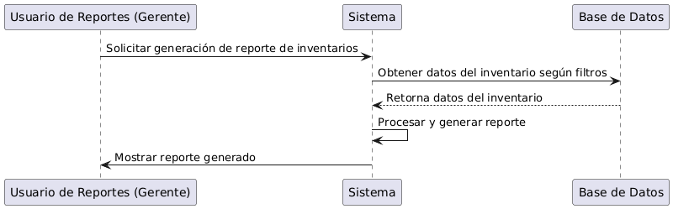

Generar reporte ventas
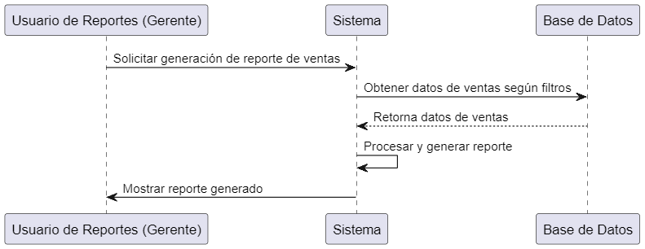

Login Usuario
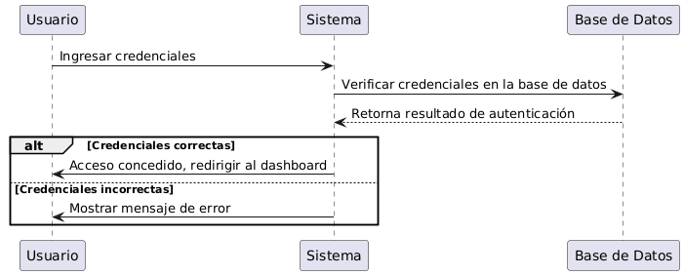

5. Diagramas de Actividades.

Generar Factura:
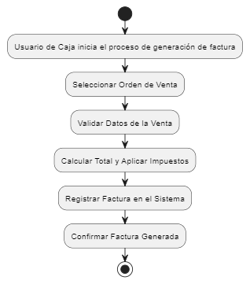

Generar Compra:
